Взрыв пылевоздушной смеси
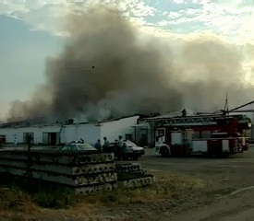

это взрыв, когда первоначальный инициирующий импульс способствует возмущению пыли (газа), что приводит к последующему мощному взрыву

